**施設の概要**

**使用時間** 　午前１０時～午後９時

※センターの職員対応（申請受付等）は、午後５時まで

※電話での会議室予約は午前１０時３０分～午後５時

**休業日**  毎週月曜日（月曜日が祝日の場合は火曜日）、

年末年始（１２/２９～１/３）

　　　　※月・火曜日が祝日の場合は両日とも利用可

　　　　※臨時に休館することがあります。

**団体登録制度**

センター登録団体は次のサービスが受けられます。

（登録有効期限は２年間でその後更新が必要。）

**①会議室の優先予約**

センターの会議室の予約開始が利用日の３か月前

となります。（未登録団体は１ヵ月前）

**②登録団体紹介冊子**

登録団体の活動を紹介する冊子を作成しています。

冊子は、センターの交流サロンに設置、市ＨＰに

掲載しています。

**③市民活動情報カード**

登録団体が主催するイベント情報や会員募集案内を

カード形式にてセンター内のパネルに掲示します。

**④登録団体の活動記録ファイル**

各団体の活動記録について、センターで用意した

ファイルを使って紹介することができます。

**⑤掲示板・パンフレットラックへのチラシ等の掲示**

イベント等のチラシ・ポスターをセンター内の掲示板、

パンフレットラックに掲示できます。（要申請）

【登録方法】以下の書類を窓口で提出してください。

1. 利用団体登録申請書（センター窓口で配布）
2. 団体構成員の名簿
3. 団体の活動内容等を把握することができる

書類（会則等）

※登録には一定の要件が必要となります。

**アクセス**

**桶川市**

**市民活動サポートセンター**

ショッピングセンター「ベニバナウォーク桶川」

１階「モール南口」すぐ

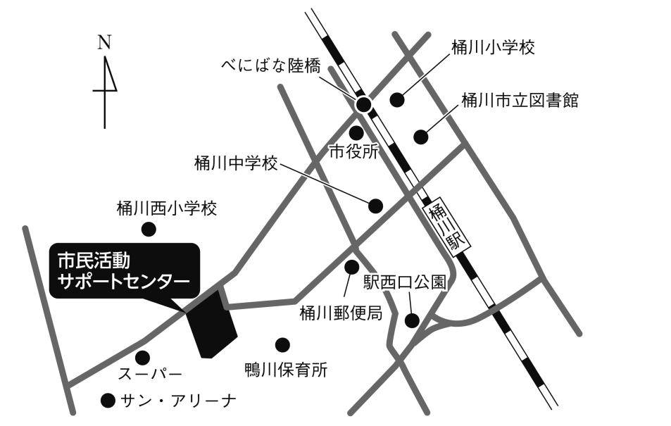

**徒歩：**桶川駅西口から約15分

**バス：**東武バス川越04桶川駅西口発川越行き「下日出谷」

停留所下車

**：**市内循環バスべにばなGO(べにばなウォーク前下車) 西２０殿山団地・川田谷北部回り（西44・87）、西２１殿山団地回り（西44・87）をご利用できます。

**車・自転車：**ベニバナウォーク駐車場・駐輪場を利用ください。

＜上尾・伊奈方面から＞

国道17号線「上交差点」を左折し、「泉台２交差点」を右折

＜北本方面から＞

国道１７号線「坂田交差点」を右折

＜川越方面から＞

県道１２号線「サンアリーナ入口交差点」を右折

**桶川市市民活動サポートセンター**

**所在地：〒363-8555**

**桶川市下日出谷東2丁目15番地の1**

**電　話：０４８－７８６－２４００**

**F A X：０４８―７８８―３６００**

**Ｅメール：**[**okeshimisapo@city.okegawa.lg.jp**](mailto:okeshimisapo@city.okegawa.lg.jp)

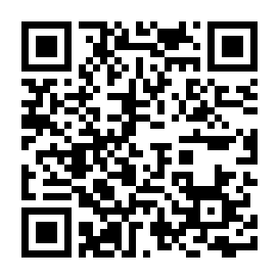

桶川市内で活動している市民活動団体や、これから地域で活動を始めたいと思っている市民のための施設です。

***見つけよう！！******始めよう！！***

***応援します！！***

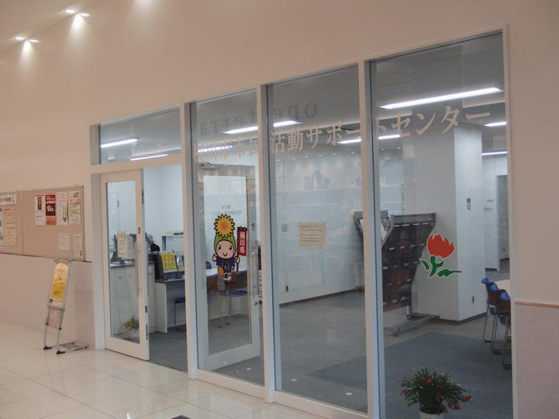

桶川市

桶川市市民活動サポートセンターは、このようなところです！

**会議室１・２・３**（飲物のみ可）

・会議、研修会の開催等に２人以上の団体が利用できます。

・１部屋あたり１０人程度収容できます。

※利用には申請書の提出が必要です。（利用料は無料）

※利用する月あたり、３回まで利用できます。

|  |  |
| --- | --- |
| 会議室 | 室内備品等（１部屋あたり） |
| 会議室  １・２ | ・折りたたみ式机（可動式）６台  ・椅子１２脚  ・ホワイトボード１台  ※三密を避けるため２部屋で一体利用していただいております |
| 会議室３ | ・固定式机４台　・ホワイトボード１台  ・椅子１０脚 |

|  |  |
| --- | --- |
| 利用区分 | 時間 |
| 午前 | 午前１０時～午後１時 |
| 午後 | 午後１時～午後５時 |
| 夜間 | 午後５時～午後９時 |

１

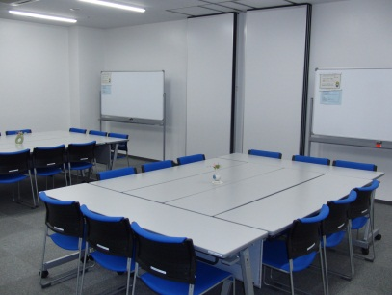

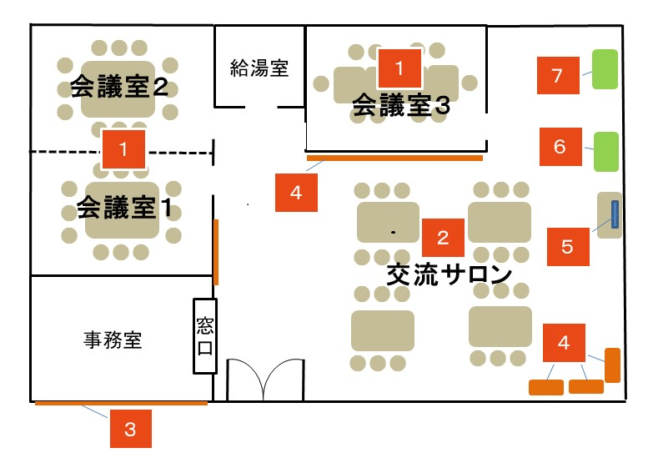

**交流サロン**　（飲物のみ可）

自由に話し合いができるスペースです。市民活動団体同士での交流や情報交換の場として、広く活用できます。情報閲覧用のパソコンがあります。

活動に必要な資料や冊子など

を作成できるように、印刷機

やコピー機などがあります。

※交流サロンの利用申請は

不要です。

２

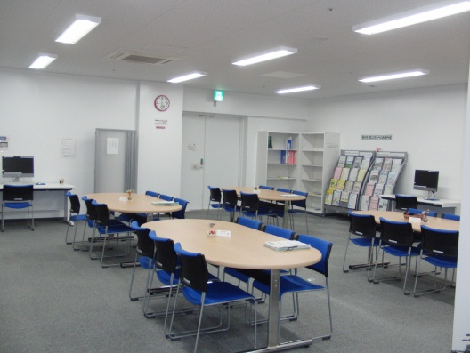

**掲示板**

市民活動団体がポスターなどの掲示に利用できる掲示板です。利用の際は窓口で申請をしてください。

※掲示期間は原則として１ヶ月、登録団体は２ヶ月間です。

※内容によっては掲示できないことがあります。

３

**地域活動情報コーナー**

市民活動に関する情報、市からの情報を集めたコーナーです。

４

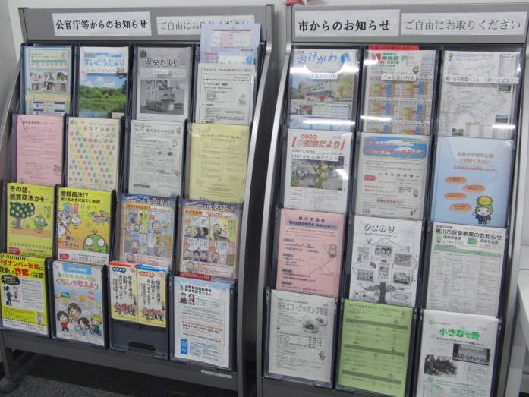

５

**閲覧用パソコン**

市民活動に関する情報を閲覧するためのパソコンです。

利用の際は窓口で申請をしてください。

６

**コピー機**…利用料は以下のとおりです。

|  |  |  |
| --- | --- | --- |
| **種別** | **サイズ** | **料金（１枚あたり）** |
| モノクロ | A3まで | １０円 |
| カラー | A4　 B5　 B4 | ５０円 |
| A3 | ８０円 |

７

**印刷機**　※紙は各自でご用意ください。

|  |  |  |  |
| --- | --- | --- | --- |
| **印刷枚数** | **料金（円）** | **印刷枚数** | **料金（円）** |
| １～25 | 35 | 126～150 | 60 |
| 26～50 | 40 | 15１～175 | 65 |
| 51～75 | 45 | 176～200 | 70 |
| 76～100 | 50 | 201～225 | 75 |
| 101～125 | 55 | 226～250 | 80 |

※原稿1版につき上記の

料金がかかります。

※1枚も印刷しなかった

場合でも、原稿を1版

作成したら30円料金

がかかります。

※カラー印刷はできません。

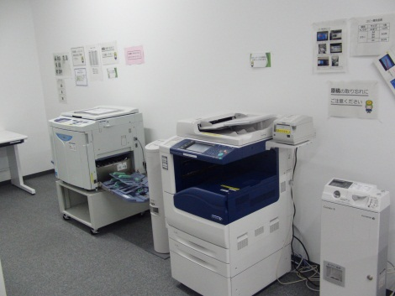

**備品等の貸出　センター内でご利用いただけます。**

* ラミネーター ※フィルムは各自でご用意ください。
* 大型ホチキス
* 裁断機・強力パンチ（穴あけ機）
* プロジェクター・スクリーン
* CDプレイヤー